附件1

福建省中央华侨事务预算专项
经费使用项目申报表

项目名称：“侨与晋江经验”分享会

项目类型： 服务经济发展主题

承办单位： 泉州市广播电视台

申报单位： 泉州市侨联

申报时间： 2022年5月

福建省归国华侨联合会制
2021年5月

项目联系人 |  |  | 朱文婷 | 联系电话  （手机） | 19959707283
工作单位 |  |  | 泉州市侨联经济科技部
项目总经费 |  |  | 151050元
承办所需经费 |  |  | 120000元
项  目  申  请  理  由  及  项  目  主  要  内  容 |  | 根据《泉州市侨联印发<关于华侨事务预算专项经费使用管理实施方案（试行）>的通知》（泉侨联[2020]9号）文件使用范围第（四）点第4条：用于为侨服务的相关主题活动关于“服务经济发展”主题。  2022年，泉州市侨联成立六十周年及“晋江经验”提出20周年，为进一步总结侨务工作历史，开拓侨务工作新思路，深化对“晋江经验”的认识，升华对晋江经验“侨务篇”的理解，更好地书写新时代大侨务“晋江经验”新篇章，泉州市侨联拟推出“侨说·晋江经验”系列活动，广泛联络联系海内外泉籍华侨畅谈对“晋江经验”的理解与华侨的拼搏奋斗史，通过讲述改革开放初期泉州汇集侨资侨智侨力，深入助推当地经济社会发展的系列故事，做好泉州市侨联助侨聚侨兴侨工作等主题报道，为市侨联六十周年系列活动营造社会氛围。
项目总体目标及分阶段实施计划 |  | 与泉州广播电视台合作，共同打造“侨说·晋江经验”访谈系列活动，首场安排在泉州广播电视台1号演播大厅，邀请4位海内外嘉宾线上线下畅谈，并连线多位海内外嘉宾进行分享与祝福。  4月底至5月初：制定方案，向上级分管领导汇报。  5月5-13日： 细化活动方案，确定邀请海内外陈祖昌、陈德启、许金聪、蔡镕骏4名嘉宾及市委党校1名副教授参加活动，与泉州电视台商讨后，签订合同。  5月16-18日：泉州电视台进行内部招投标、短片制作包装、录制工作等。  5月19日（周四）  上午9：00：  1、分享嘉宾走台  2、演播厅全流程串联  3、录制设备进场、录制团队熟悉流程  下午3：00：侨联会议  各岗位进场准备 录制团队做前期准备 会议后活动开始
项目资金测算依据及说明 | 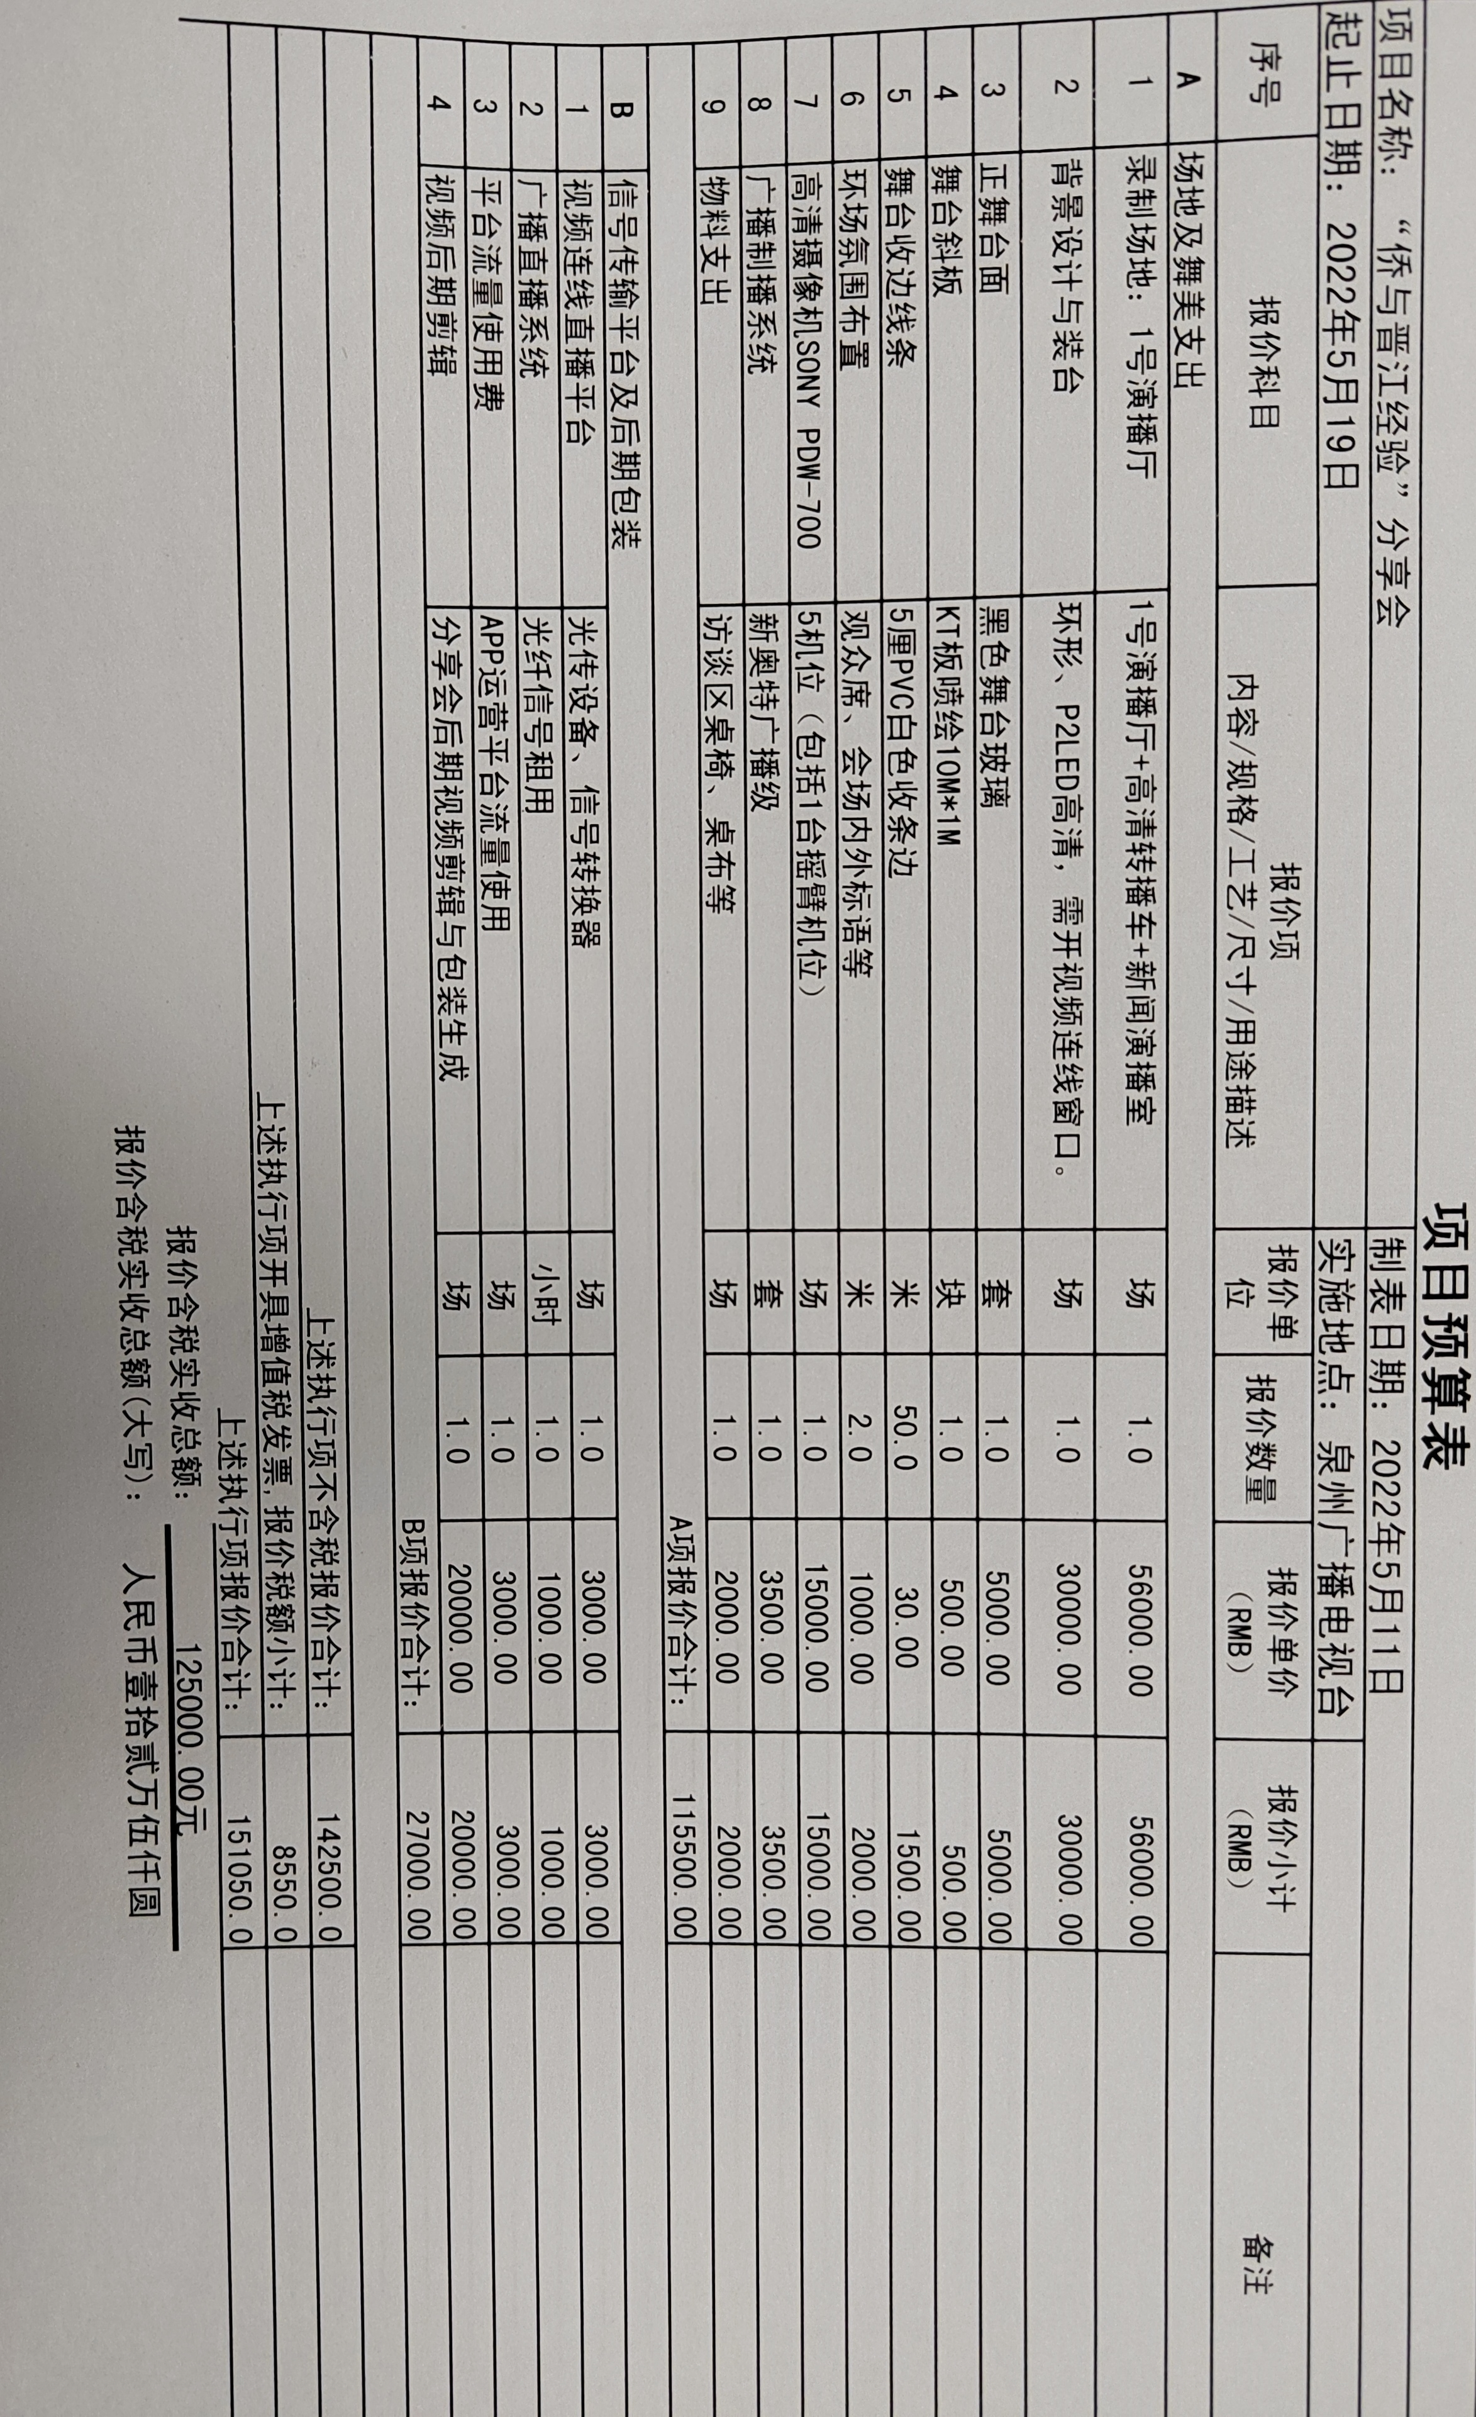

承办单位意见 | （盖章）  20 年 月 日
申报单位意见 | （盖章）  20 年 月 日
批准单位意见 | （盖章）  20 年 月 日

备 注：
1.项目申报内容要按照该项目的有关标准或要求填报。
2.承办单位为申报单位的下级侨联。
3.批准单位根据权限为申报单位的上级侨联，产业扶贫项目为省侨联。
4.项目申报表各印制一式4份，承办、申报、批准单位各留存1份，经费报销单位1份。

